

毕业设计（论文）



题 目 基于ASP.NET的二手产品交易系统的

设计与实现

学生姓名 孙雪云

学 院计算机科学与工程学院专 业计算机科学与技术

班 级 114051A 学 号 12014042211_1

指导教师 黄慧

摘 要

众所周知，互联网的发展已经渗透到生活的每个细节，现在的互联网已经从单纯的学术研究扩展到电子商务，人们对于Internet的要求已不再是浏览搜索网页、收发电子邮件等基础网上应用。新旧事物的交替日新月异，如何处置闲置物品已经逐渐成为焦点。传统的跳蚤市场已经不再适用于如今的快节奏生活，人们对于二手产品交易网站从不了解到了解，从拒绝到接受，从怀疑到信任，点点滴滴渗入人心。

论文阐述了二手产品交易网的开发过程，并对该系统的需求分析及需要实现的设计方法进行简介。本系统主要实现的功能模块包含角色登录、管理员管理、用户购买和卖家管理。角色登录包括管理员登录、卖家登录和用户登录；管理员后台管理基本信息，其中包括用户信息管理、二手产品信息管理、订单信息管理、权限维护等；用户购买包括二手产品查询、二手产品通过购物车下单购买及订单查询等；卖家管理包括密码修改、二手产品及类别管理、订单统计等。

实现本系统所用的开发工具是Visual Studio 2008和SQL Server 2012，所用操作系统是Windows 10，开发语言是ASP.NET编程语言。

关键词：二手产品交易系统；订单统计；ASP.NET；SQL Server 2012

**ABSTRACT**

It is well known that the development of the Internet has penetrated into every detail of life, now the internet has been developed from pure academic research e-commerce, people for the Internet requirements are no longer browse search Web pages, e-mail and other basic online applications. the alternation of old and new things, how to dispose of idle items has gradually become the focus. Traditional flea markets are no longer suitable for today's fast-paced life, and people are never aware of it , from rejection to acceptance, from suspicion to trust, to the use of second-hand product trading sites, and to infiltrate the heart of the population .

This paper expounds the development process of the second-hand products trading network, and introduces the requirement analysis and the design method to be implemented. The main functional modules implemented by this system include role logins, administrator management, user purchase, and vendor management. Role logins include administrator logins, seller login and User login, admin background management basic information, including user information management, second-hand product information management, order information management, authority maintenance, etc. user purchase includes second-hand product inquiries, second-hand products through shopping cart purchase orders and order inquiries; Sellers management includes password modification , second-hand products and category management, order statistics.

The development tools used to implement this system are visual Studio 2008 and SQL Server 2012, the operating system is Windows 10, and the development language is the ASP.net programming language.

**Key words**:Second-hand products trading system; order statistics; asp.net; SQL Server 2012

目 录

第一章 绪论 1

1.1二手产品交易系统开发背景 1

1.2二手产品交易系统开发目的和意义 1

1.3二手产品交易系统发展前景及趋势 1

1.3.1 ASP.NET技术的前景 1

1.3.2 二手产品交易系统发展趋势 2

1.4论文主要研究内容与组织结构 2

1.4.1 论文主要研究内容 2

1.4.2 论文组织结构 2

第二章 系统分析 4

2.1系统的需求分析 4

2.1.1 市场需求 4

2.1.2 用户需求 4

2.1.3 技术需求 4

2.2系统的可行性分析 4

2.2.1 技术可行性 4

2.2.2 经济可行性 5

2.2.3 操作可行性 5

2.3系统的用例分析 5

2.4系统的功能分析 6

第三章 系统及数据库设计 8

3.1系统功能模块设计 8

3.2系统子功能模块设计 8

3.2.1会员前台管理模块 8

3.2.2卖家管理模块 9

3.2.3后台管理模块 10

3.3数据库实体联系图 10

3.4数据库表设计 11

第四章 系统实现 15

4.1前台管理 15

4.1.1首页及登录 15

4.1.2用户会员和卖家注册 15

4.1.3二手产品查询 17

4.1.4卖家中心界面 17

4.1.5所有商品界面 18

4.1.6购物车界面 20

4.1.7我的订单 23

4.1.8用户中心 24

4.2卖家管理 25

4.2.1登录页面 25

4.2.2系统管理管理 25

4.2.3二手产品信息 25

4.2.4订单管理 27

4.3后台管理 28

4.3.1登录页面 28

4.3.2系统管理 28

4.3.3卖家管理 29

4.3.4二手产品信息 29

4.3.5二手产品类别 30

4.3.6统计管理 30

第五章 系统测试 34

5.1系统测试简介 34

5.2测试用例 34

5.2.1用户注册用例 34

5.2.2二手产品添加用例 34

5.2.3下单及生成用例 35

5.2.4测试总结 35

第六章 总结与展望 37

6.1总结 37

6.2展望 37

结束语 38

致 谢 39

参考文献 40

# 第一章 绪论

1.1二手产品交易系统开发背景

Internet的发展为人们改变传统的生活方式提供了技术上可行性，人们只需在家中动动鼠标就遍知天下事。最为突出动鼠标的事情可以说是网络购物，网络购物在当今时代来说优势很多，例如：商家不用花费高昂的店面租金，不用忙于整理货架，省掉一笔雇佣员工的开销；买家可以轻松选择自己想要的物品，省去外出采购时间，而且可以随时去挑选所需物品。电子商务迅速发展，各种网上交易适时崭露头角，其中二手产品交易网站成为炙手可热的电子商务项目之一。从2005年起，我国陆陆续续的出现大型二手交易平台，如赶集网、舍得网、百姓网等。

1.2二手产品交易系统开发目的和意义

伴随着人民生活水平的提高，难免会出现很多过剩物品或者丢弃很多使用过的物品。传统的二手交易方式已经成为过去时，如今已经网上二手产品交易的新时代[1]。售卖者的闲置物品可以通过二手交易网站挂出售卖，节省去跳蚤市场摆摊的时间。购买者可以通过浏览所发布的二手产品信息对比出性价比最高的产品，直接购买。网上二手产品交易平台成为一个方便经济的选择。

二手产品交易系统最大的优势不是价格便宜，而是最实用。二手产品折旧后价格本身就不会太高，而且会摆出来销售的二手产品，一般都是放在家里闲置多余的，所以才会通过网站来出售。在二手市场，所选择的二手产品质量和价格都不是太高，只有在二手交易网络平台上才能选择出性价比最好的产品。二手产品交易平台每天24小时开放，省时省力，且方便操作，只要你通过点击鼠标即可。网上二手产品交易市场拥有广阔的前景，无论是从销售、管理、服务等方面都要比传统的二手交易市场条件优越，成本要低。同时，信息的传递也更加迅速，提高了物品的利用率，节省了交易的场地，能够优化资源配置，不断满足购买者的需求，也节省了售卖者的心力。所以此系统的开发是可行的，并且是利大于弊。

1.3二手产品交易系统发展前景及趋势

1.3.1 ASP.NET技术的前景

ASP.NET是用于构建Web程序的强大平台，可以构建任意Web程序，它利用语言环境CLR和.NET Framework营运程序提供了一个可靠的自动化的课扩展的主机环境[2]。ASP.NET不再是附加部分，而成为一个标准设置11，且ASP.NET借鉴了Java、VB等语言的开发优点，加入了许多新的特色[3]。ASP.NET是ASP技术的后继者，但它的发展性要比ASP技术强大许多[4]。

ASP.NET是一个新兴的互联网行业，1999年，第一个ASP.NET诞生。据不完全统计，在2000年全球就已经有ASP.NET公司近600家，欧美国家的众多著名公司看时机进入这一市场，他们对市场争夺实施的第一步就是用传统的业务和ASP.NET相结合。ASP的市场划分逐渐明确，作为全新的领域，发展空间更大，预示着未来市场竞争热点。

国外的著名公司纷纷抢滩中国市场，要在中国的ASP.NET市场站稳脚步，这给国内IT企业一个非常重要的警示，要加快脚步跟上他们进军ASP市场的步伐，集合社会力量开创具有中国特色的ASP.NET市场。

1.3.2 二手产品交易系统发展趋势

随着中国经济的发展，全国人民的消费水平的提升及大众消费意识的转变，人们开始慢慢倾向于利用二手交易网站来发布处置自己的闲置物品。伴随着年轻一代消费群体的崛起，人们对二手产品的接受度逐渐增大，尤其是中低消费群体更加青睐二手产品，未来的二手产品交易网站发展规模会越来越大。二手产品交易网站为需要买卖闲置物品的人们提供了一个良好的线上渠道，可以让买卖双方能够以满意的价格进行交易。二手产品信息是公开透明的，信息及图片详细展示，买家通过同类产品多重比较，最终选择性价比更好的进行购买。其实在二手产品交易平台，用户既可以是买家也可以是卖家，达到闲置资源共享。根据第一财经商业数据中心最新发布的报告，中国二手交易市场需求未被真正释放，二手交易市场存在巨大需求。

1.4论文主要研究内容与组织结构

1.4.1 论文主要研究内容

使用ASP.NET技术设计并实现一个二手产品交易系统，本系统分为两大模块：一是基础数据模块；二是角色管理模块。在系统中有登录系统功能、首页设计功能、基础数据维护（二手产品信息维护、二手类别维护、买卖家信息维护）、交易管理（订单管理、卖家库存管理、买家购买记录管理、订单统计管理）、权限维护（模块管理、资源管理）这些功能。买卖家分成注册功能、登录系统功能、订单处理功能、二手产品展示与搜索功能、地址管理功能、购物车管理功能、个人信息修改、评价信息这些功能。该系统的开发基于.NET平台，需要采用ASP.NET技术完成该系统的开发工作。

1.4.2 论文组织结构

论文共分为六章。每章内容简述如下：

第一章：绪论。主要介绍二手交易系统的开发背景、目的及意义、发展前景及趋势、论文的主要内容与组织结构等。

第二章：系统分析。介绍了系统的需求分析（包括市场需求、用户需求、技术需求）、系统的技术可行性分析（包括技术可行性、经济可行性、操作可行性）、系统用例分析、系统功能分析等。

第三章：系统设计及数据库设计。展示了系统模块图，根据模块图介绍了前台和后台管理模块的功能等。根据分析功能绘出实体联系图，并详细列出各表字段。

第四章：系统实现。介绍了注册登录界面、主界面、用户管理界面、二手产品管理界面、二手产品详情界面、购物车界面、订单界面等前台功能介绍和后台代码介绍等。

第五章：系统测试。主要简述了系统测试的目的。根据系统需求，设计的测试用例并测试该系统，并总结测试结果。

第六章：总结与展望。对该系统所有实现功能进行总结概述并且分析说明系统存在的不足和未来发展的趋势。

# 第二章 系统分析

2.1系统的需求分析

2.1.1 市场需求

目前，已有很多的二手交易网站在不知不觉中慢慢崛起成长，但是二手交易现在的发展状态只是二手市场的冰山一角。从长远观望，二手市场未来的机遇是可以有很大的期待。基于互联网的二手交易市场将会在社会的发展中起着重要的作用；同时，社会的不断发展，商品的更新换代的速度不断加快，这些因素也大大促进了二手交易市场的发展。网上二手产品交易应实时将会越来越好的发展，这能够有效的处置利用社会闲置物品，有效提高资源利用率，在一定程度上缓解了自然资源匮乏的困境。

2.1.2 用户需求

传统的二手跳蚤市场存在很多的不足之处：传统的二手产品交易需要耗费一定的人力、时间、金钱等，面对面的交流协商，环节复杂。交易的对象局限于某个地区，交易时间过于固定，订单促成往往是卖家单方面努力促成。

网上二手交易可以通过网站实现多个卖家的商品进行查询比较，虚拟环境协商交易，省时省力，环节相对减少。交易的对象及地区不受限制，交易时间昼夜都可，订单也变成买卖双方共同协商促成。买家可以完全的根据自己的喜好搜索所需求的物品，进行购买。卖家也可以轻松提供物品信息和图片进行售卖。

2.1.3 技术需求

卖家在后台发布及修改二手产品信息，管理员在后台处理，及时更新二手产品信息、最快速度发布二手产品信息，处理订单等。在开发二手产品系统，对开发背景、二手市场需求、用户需求等进行详细分析，对功能设计、管理方法、运行环境、系统的软硬件配置进行论证。

2.2系统的可行性分析

2.2.1 技术可行性

本系统基于ASP.NET开发，使用Microsoft Visual Studio 2008作为前台开发工具和SQL Server 2012作为后台数据库[5]。利用图像处理软件设计界面，用网页制作工具进行制作[6]。开发前已从系统组织结构、功能实现、技术要求以及环境搭建等多方面综合考虑了本系统的技术可行性。

ASP.NET是一套微软开发的服务器端脚本环境，ASP.NET内含于IIS3.0和4.0之中，通过ASP.NET我们可以结合HTML网页、ASP指令和ActiveX元件建立动态、交互且高效的WEB服务器应用程序[7]。ASP.NET使用VBScript、Jscript等简单易懂的脚本语言，结合HTML代码，可以简单快速的完成应用程序[8]；容易编写，可以在服务器端直接执行，界面清晰，易于调试。ASP.NET所编写的程序可以在IE或火狐等其他浏览器中显示效果一致，不必考虑浏览器不兼容的问题[9]。ASP.NET借助内置的Windows身份验证和基于每个应用程序的配置，执行源程序，不会被传到客户浏览器，因而可以避免缩写的源程序被他人剽窃，保证应用程序是安全的。

2.2.2 经济可行性

传统的二手产品交易市场是卖家把闲置物品寄存在商店售卖或者自己去跳蚤市场摆摊，再不然直接丢掉。前者方式会浪费一定的时间和金钱，后者则是造成自然资源的浪费[10]。网上二手产品交易解决了这一问题，卖家在网上可以免费发布索要出售的闲置物品，买家可以在网站上择优购买，中间省去寄存费或摆摊费及消耗的时间。

开发本系统所使用的开发工具和相关的开发技术都是流行和常用的开源软件，基本上都是免费的。所以开发是仅需投入一定的人力物力，还有时间即可，均属于一次性投入成本。网站的开发可以带来巨大的网站流量和商业潜力，同时可以引入企业参与建设，如广告位出租，广告信息发布等，产生投资回报。此外，网站访问量的增加会使网站形成更好的口碑。本系统所带来的效益要远远大于开发所投入的资源。

2.2.3 操作可行性

本系统界面力求清新简单，各功能模块容易管理、扩展，符合用户的常规使用习惯，让用户都良好的使用体验。用户只需要通过简单的操作便可实现完成，且在页面中会有很多相应的提示来辅助操作。

综上所述，经过以上的技术和经济可行性分析后，投入少，见效快，本系统具有可行性。因此，二手产品交易系统可以开发。

2.3系统的用例分析

前台会员的用例图包括会员注册、修改个人信息、二手产品查询、订单查询、卖家中心、购物车管理等，如图2-1所示。



图2-1 会员前台用例图

后台卖家的用例图包括修改个人信息、二手产品管理、二手产品类别管理、统计管理、订单信息管理等，如图2-2所示。



图2-2 卖家后台用例图

后台管理员的用例图包括管理员管理、会员管理、卖家管理、二手产品管理、二手产品类别管理、订单管理、销售统计管理等，如图2-3所示。



图2-3 管理员后台用例图

2.4系统的功能分析

根据用例分析设计的二手产品交易系统包括前台和后台两个模块。

前台会员功能：

会员用户先以游客身份进入网站首页，可以对二手产品进行浏览及查看详情。在将商品加入购物车前一定要先登录会员，否则无法实现该功能，在购物车中可对二手产品数量进行加减更改或者删除。点击生成订单则可对购物车内商品进行结算，填写会员购买信息，完成购买。会员用户可通过我的订单查看订单详情及订单状态，并对订单进行评价。

后台卖家功能：

卖家首先通过首页下方登录按钮进入登录界面，输入正确的账号和密码可登录其界面。在卖家界面，卖家可以对个人信息进行维护,即修改基本信息和密码；可对所发布的二手产品维护，即新增、修改、删除；还可对订单进行维护和订单统计。

后台管理员功能：

管理员同样是在首页下方的登录按钮进入登录页面登录。管理员实现对自身的信息维护、卖家信息维护、会员用户信息维护、二手产品维护、二手产品类别维护、还可对订单进行维护及订单统计。管理员除了基础数据维护外，还有权限维护，可对模块和资源进行管理。

第三章 系统及数据库设计

3.1系统功能模块设计

根据系统的需求分析，得到系统功能模块图（如图3-1所示）：



图3-1 系统功能模块图

3.2系统子功能模块设计

3.2.1会员前台管理模块

会员前台管理模块，如图3-2所示：

1.登录/注册：在首页界面实现用户会员、卖家及管理员的登录和用户会员、卖家的注册功能。

2.查看二手产品：点击二手产品相应图片可以查看详情。

3.查看购物车：查看已经添加到购物车中商品信息。

1)结算：点击生成订单，填写会员信息并确认订单，完成结算。

2)修改数量：点击修改按钮更新商品数量。

3)删除二手产品：从购物车中删除已添加二手产品。

4.查看订单：

1)查看订单：进入我的订单，可查看订单相关信息及订单状态。

2)订单操作：进行收货确认。



图3-2 二手产品交易系统前台管理模块图

3.2.2卖家管理模块

卖家管理模块，如图3-3所示：

1.二手产品：可查看二手产品信息，并对其进行修改删除；添加二手产品可上传其照片并对其进行描述。

2.系统管理：对卖家密码进行修改。

3.二手产品类别：对二手产品类别信息进行添加、修改、删除。

4.订单管理：可查看订单详情，对订单进行发货、修改、删除及订单统计等功能。



图3-3 二手交易系统卖家管理模块图

3.2.3后台管理模块

后台管理模块，如图3-4所示：

1.基础数据：在此功能模块实现管理员信息管理、卖家信息管理、会员信息管理及二手产品信息管理功能。

2.销售管理：实现订单基本信息管理和订单的统计管理，其中包括订单搜索、详情产看、修改及删除等功能。

3.权限维护：对角色的权限管理和各模块管理。



图3-4 二手交易系统后台管理模块图

3.3数据库实体联系图

概念模型的设计是为了将现实世界信息进行抽象，实现信息世界的建模，是进行数据库设计的有力工具[11]。数据库概念模型设计可通过E-R图来描述现实世界的概念模型。本系统的E-R图表现了系统中各个实体之间的联系，具体的如下图3-5所示：



图3-5 系统E-R图

3.4数据库表设计

通过对二手产品交易系统需求分析建立名称为ESJY数据库，共有九张表，分别为：管理员表Admin、卖家表Seller、会员表Users、用户地址表UserAddress、二手产品表Sedhand、二手产品类别表SedhandType、订单表OrderInfo、订单详情表OrderDetail、评价表Evaluation、上架表SedhandStock、购物车ShoppingTrolley。

每张表的字段与含义如下：

表3-1 管理员表Admin

|  |  |  |  |  |
| --- | --- | --- | --- | --- |
| 字段名 | 数据类型 | 是否主键 | 说明 | 备注 |
| id | char(5) | √ | 管理员编号 | A0100 |
| Aname | nvarchar(10) |  | 管理员姓名 |  |
| Apwd | nvarchar(20) |  | 管理员密码 |  |

表3-1为管理员表：用于存储所有管理员的基本信息，用管理员编号和密码进行登录系统。

表3-2 卖家表Seller

|  |  |  |  |  |
| --- | --- | --- | --- | --- |
| 字段名 | 数据类型 | 是否主键 | 说明 | 备注 |
| sellNO | char(5) | √ | 卖家编号 | S0200 |
| sellName | nvarchar(10) |  | 卖家姓名 |  |
| pwd | nvarchar(20) |  | 卖家密码 |  |
| sex | char(2) |  | 性别 | 取值男或女 |
| age | int |  | 年龄 | 大于0 |
| photo | nvarchar(50) |  | 头像 |  |
| tel | char(11) |  | 电话 |  |
| e-mail | varchar(20) |  | 邮箱 | xx@xx.com |
| remark | nvarchar(100) |  | 备注 |  |

表3-2为卖家表：用于存储所有卖家的基本信息。

表3-3 会员表Users

|  |  |  |  |  |
| --- | --- | --- | --- | --- |
| 字段名 | 数据类型 | 是否主键 | 说明 | 备注 |
| userNO | char(5) | √ | 会员编号 | U0300 |
| userName | nvarchar(20) |  | 会员名称 |  |
| pwd | nvarchar(20) |  | 密码 |  |
| sex | char(2) |  | 性别 | 取值男或女 |
| age | int |  | 年龄 | 大于0 |
| photo | nvarchar(50) |  | 头像图片 |  |
| telphone | char(11) |  | 电话 |  |
| e-mail | nvarchar(20) |  | 电子邮箱 | xx@xx.com |
| address | nvarchar(50) |  | 地址 |  |
| memberMoney | float |  | 金额 |  |
| remark | nvarchar(100) |  | 备注 |  |

表3-3为会员表：用于存储所有会员基本信息。

表3-4 用户地址表UserAddress

|  |  |  |  |  |
| --- | --- | --- | --- | --- |
| 字段名 | 数据类型 | 是否主键 | 说明 | 备注 |
| userNO | char(8) | √ | 会员编号 |  |
| addressNO | char(5) | √ | 地址编号 | 00000 |
| addressName | nvarchar(20) |  | 地址名称 |  |
| isDefault | bit |  | 是否默认地址 |  |
| remark | nvarchar(100) |  | 备注 |  |

表3-4为用户地址表：用于存储所有会员的地址信息，便于会员地址的管理。

表3-5 二手产品表 Sedhand

|  |  |  |  |  |
| --- | --- | --- | --- | --- |
| 字段名 | 数据类型 | 是否主键 | 说明 | 备注 |
| sedhandID | char(8) | √ | 二手产品编号 | S0000000 |
| sedhandName | nvarchar(10) |  | 二手产品名称 |  |
| Price | Decimal(18,2) |  | 售价 |  |
| sellerName | nvarchar(10) |  | 卖家姓名 |  |
| sellerID | char(5) |  | 卖家电话 |  |
| sedhandIntroduce | nvarchar(100) |  | 二手产品介绍 |  |
| sedhandTypeID | nchar(5) |  | 二手产品类别编码 | 外键 |
| sedhandPic | nvarchar(100) |  | 二手产品照片 |  |
| Click | Int |  | 点击次数 |  |
| Num | Int |  | 数量 |  |
| publishDate | datetime |  | 发布日期 |  |
| sedhandSpec | nvarchar(50) |  | 商品规格 |  |
| sedhandTese | nvarchar(50) |  | 商品特色 |  |
| remark | nvarchar(100) |  | 备注 |  |

表3-5为二手产品表：用于存储所有二手产品信息、被点击浏览次数、卖家相关基本信息及二手产品图片等。此表关联二手产品类别表，二手产品类别编码是此表的外键，外键的设置保持了数据的完整性。

表3-6 二手产品类别表SedhandType

|  |  |  |  |  |
| --- | --- | --- | --- | --- |
| 字段名 | 数据类型 | 是否主键 | 说明 | 备注 |
| sedhandTypeID | nchar(5) | √ | 二手产品类别编号 |  |
| sedhandTypeName | nvarchar(10) |  | 二手产品类别名称 |  |
| remark | nvarchar(100) |  | 备注 |  |

表3-6为二手产品类别表：用于存储二手产品的类别信息，方便对二手产品进行分类。

表3-7 订单表OrderInfo

|  |  |  |  |  |
| --- | --- | --- | --- | --- |
| 字段名 | 数据类型 | 是否主键 | 说明 | 备注 |
| orderID | char（8） | √ | 订单编号 | O0000000 |
| orderuser | nvarchar(10) |  | 订单人 |  |
| ordertime | datetime |  | 订单时间 |  |
| isCheckout | char(2) |  | 是否确认 |  |
| orderStite | char(3) |  | 订单状态 |  |
| fahuofansh | nvarchar(10) |  | 发货方式 |  |
| sellerID | char(5) |  | 卖家编号 |  |

表3-7为订单表：用于存储所有订单的基本信息、订单状态、卖家编号等。

表3-8 订单详情表OrderDetail

|  |  |  |  |  |
| --- | --- | --- | --- | --- |
| 字段名 | 数据类型 | 是否主键 | 说明 | 备注 |
| orderID | char（8） | √ | 订单编号 |  |
| sedhandID | char（8） |  | 二手产品编号 |  |
| sedhandPrice | decimal(18,2) |  | 售价 |  |
| Number | int |  | 数量 |  |
| IsYuDing | char(2) |  | 是否预定 |  |

表3-8为订单详情表：用于存储所有订单的详细信息。

表3-9 评价表Evaluation

|  |  |  |  |  |
| --- | --- | --- | --- | --- |
| 字段名 | 数据类型 | 是否主键 | 说明 | 备注 |
| sedhandID | char（8） | √ | 二手产品编号 |  |
| userID | char（5） | √ | 会员编号 |  |
| evaluateInfo | varchar(100) |  | 评价信息 |  |
| evaluateTime | decimal(18,2) |  | 评价时间 |  |

表3-9为评价表：用于存储所有会员对二手产品的评价。

表3-10 上架表SedhandStock

|  |  |  |  |  |
| --- | --- | --- | --- | --- |
| 字段名 | 数据类型 | 是否主键 | 说明 | 备注 |
| rowID | bigint |  | 自增编号 |  |
| stockID | Nchar（5） | √ | 进货编号 |  |
| sedhandID | nchar(12) | √ | 二手产品编号 |  |
| stockDate | DateTime |  | 上架时间 |  |
| quantity | int |  | 上架数量 |  |
| sellQuantity | int |  | 已售数量 |  |
| price | Decimal(18,2) |  | 售价 |  |
| sellNO | nvarchar(20) |  | 卖家编码 |  |
| status | Nchar(2) |  | 单据状态 |  |
| remark | nvarchar(100) |  | 备注 |  |

表3-10为上架表：用于存储所有二手产品的上架信息，方便管理二手产品的库存情况。

表3-11 购物车ShoppingTrolley

|  |  |  |  |  |
| --- | --- | --- | --- | --- |
| 字段名 | 数据类型 | 是否主键 | 说明 | 备注 |
| rowID | bigint |  | 自增编号 |  |
| userNO | Nvarchar(20) | √ | 会员编号 |  |
| sedhandID | nchar(12) | √ | 二手产品编号 |  |
| quantity | int |  | 数量 |  |
| remark | nvarchar(100) |  | 备注 |  |

表3-11为购物车表：用于临时存储会员挑选的二手产品。

第四章 系统实现

4.1前台管理

4.1.1首页及登录

进入该系统首页，都是以游客身份进入，可以浏览导航栏中除购物车、我的订单、用户中心之外的所有界面。在首页界面，可以进行会员登录、卖家登录、管理员登录，位于首页中部是当前的热门商品和新品的展示（如图4-1所示）。通过输入正确的账号和密码登录会员，可以进入购物车、我的订单和用户中心界面。

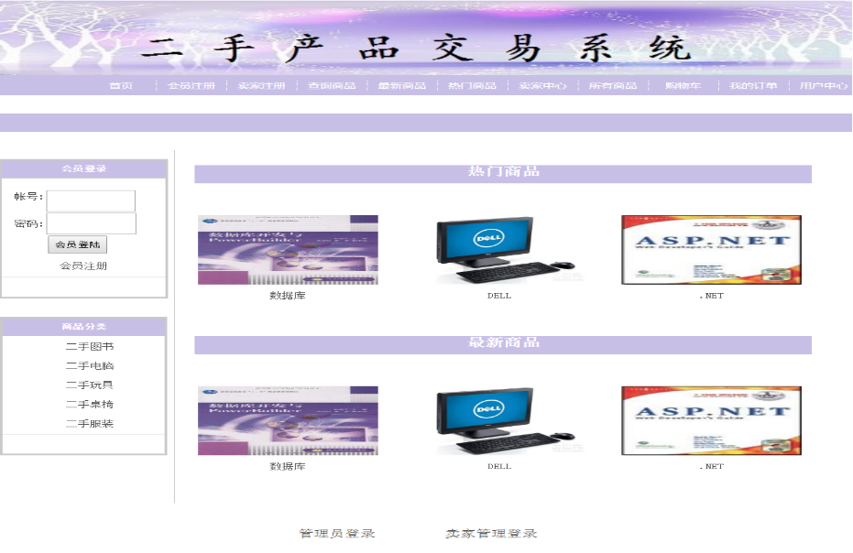

图4-1 首页界面

4.1.2用户会员和卖家注册

会员和卖家注册界面基本一致，在这里放在一起介绍。注册中登录帐号、电子邮箱、联系电话、登录密码为必填项，其他可以选填（如图4-3所示）。注册成功界面如图4-2所示。

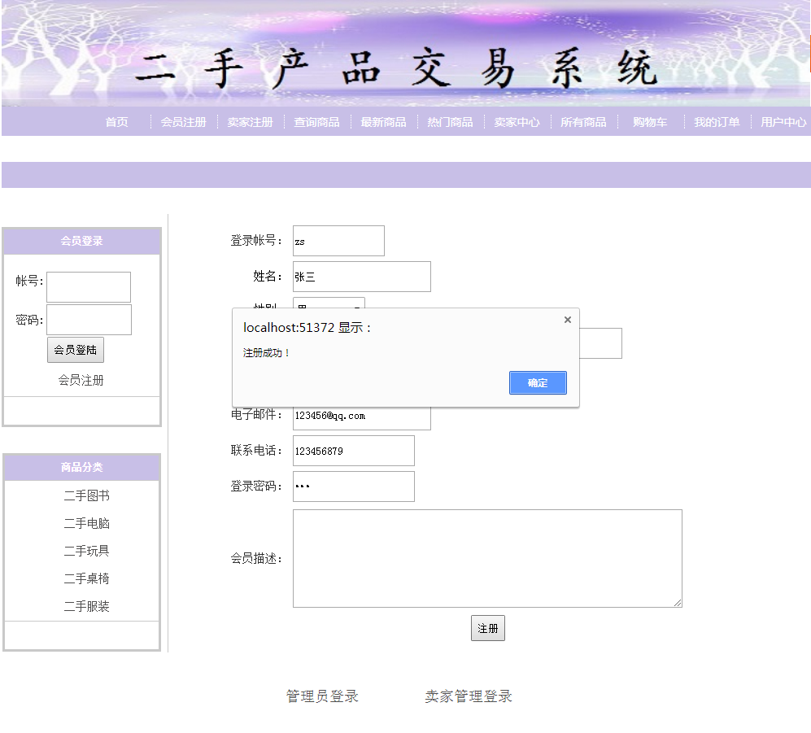

图4-2 注册成功

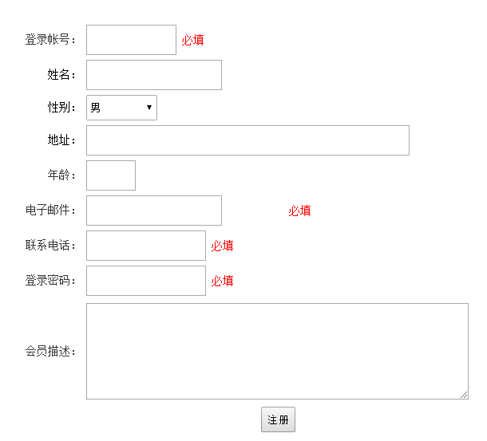

图4-3 注册必填

主要代码如下：

public static bool **CheckUserName**(string **UserName**)

{

 bool Flag = false;

 string proc = "**dbo.IsCheck**";

 SqlParameter[] prams ={

 new SqlParameter("@UserName",SqlDbType.VarChar,50)};

 prams[0].Value = UserName;

 int Result = DataBase.**ESJYExecuteScalar**(prou, prams);

 if (Result > 0)

{

Flag = true;

}

 return Flag;

}

 //对应的存储过程  
        ALTER PROCEDURE **dbo.IsCheck**

   (

@UserName nvarchar(50)

)

AS

select count(*) from Users where [UserName=@UserName](mailto:UserName=@UserName)

RETURN

protected void Zhuce_Click(object sender, EventArgs e)

{

data.ESJYSql("insert into Seller(email,sellNO,Sex,Age, Datasystem,pwd,sellName, PhoneNO,Address)values('" +txtmail.Text + "','" + txtusername.Text + "','" + DropDownListSex.SelectedItem.Text + "','" + txtAge.Text + "','" + txtDatasystem.Text + "','" + TextBox1.Text + "','" + sellName.Text + "','" + PhoneNO.Text + "','" + txtAddress.Text + "')");

Alert.AlertAndRedirect("注册成功！", "Default.aspx");

}

该段代码通过CheckUserName()**函数来验证注册前用户是否已存在，不存在则可进行新用户注册。**用户必须按要求填写自己的信息，并且填入信息的格式要符合要求。完成注册信息通过存储过程PROCEDURE存入数据库[12]。

4.1.3二手产品查询

查询商品界面可根据商品类别的选择和商品名称关键字的输入进行商品的模糊查找商品（如图4-4所示）。

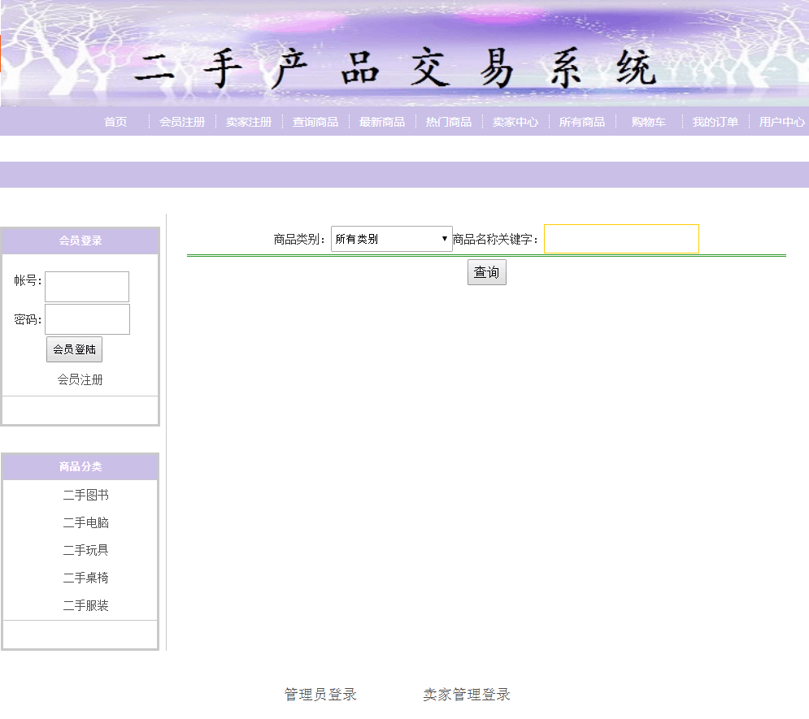

图4-4 商品查询界面

主要代码如下：

protected void btnZhuce_Click(object sender, EventArgs e)

{

Response.Redirect("SearchShangPinList.aspx?sedhandName=" + TxtName.Text + "&sedhandTypeName=" + DropDownList1.SelectedItem.Text);

}

该段代码主要实现根据二手产品类别或者二手产品关键字进行模糊查询所需二手产品。

4.1.4卖家中心界面

卖家中心是展示所有的卖家姓名（如图4-5所示），点击姓名可以进入该卖家的详细界面，在详细界面中展示了该卖家所有的出售商品（如图4-6所示）。

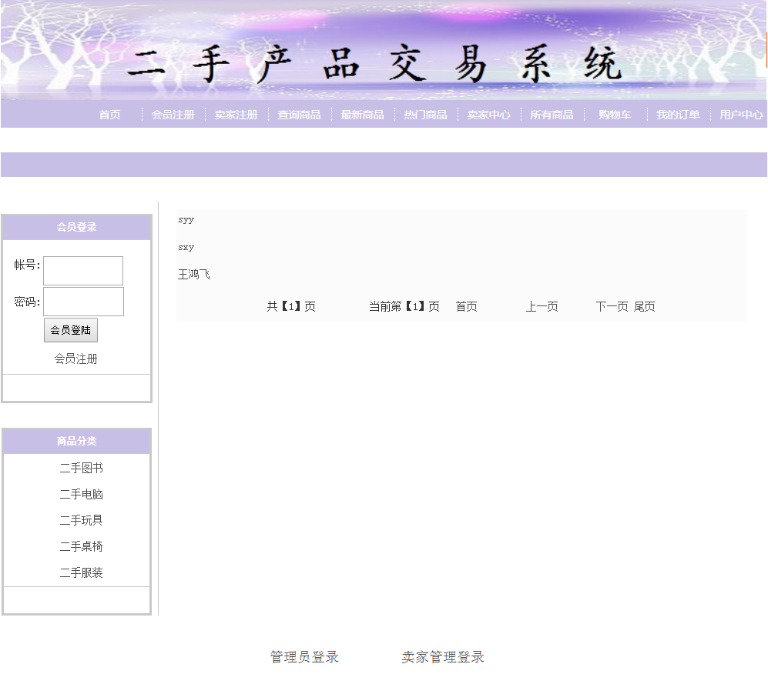

图4-5 卖家中心界面

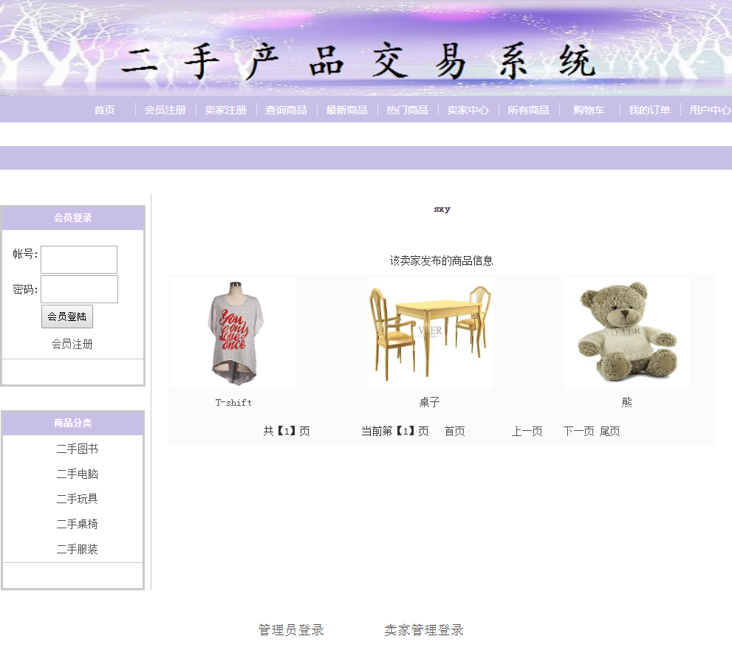

图4-6 卖家商品展示

4.1.5所有商品界面

所有商品界面展示了所有正在出售的二手产品（如图4-7所示），点击图片可以查看该商品的详情（如图4-8所示）。在商品详情界面中，可以在文本框中填写所需商品数量，点击加入购物车按钮将所选择商品加入购物车。

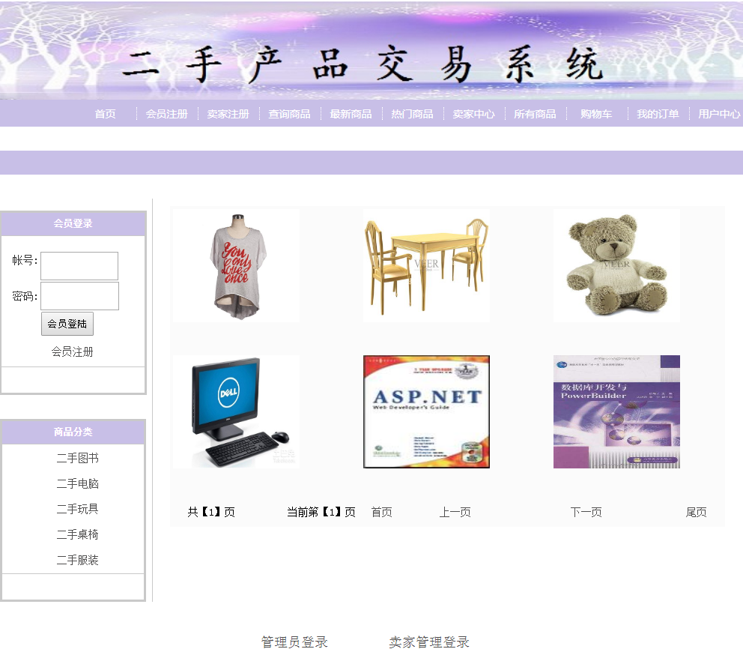

图4-7 所有商品

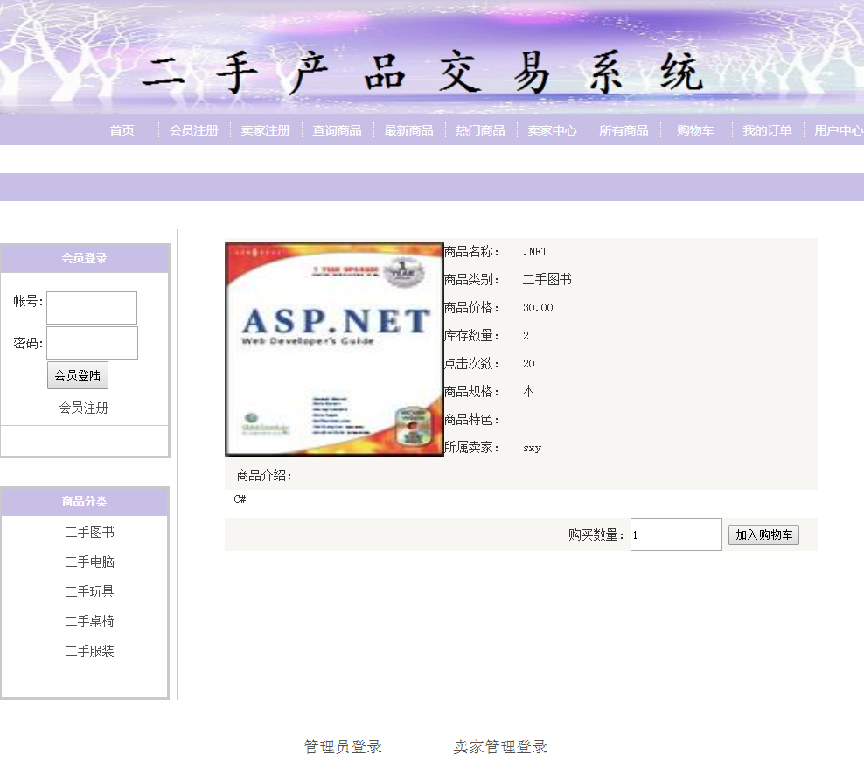

图4-8 所有商品

加入购物车的主要代码如下：

Public void Pages_Load(object sender, EventArgs e)

{

this.Title = " 二手商品交易网站";

if (!IsPostBack)

{

if (Request.QueryString["sedhandid"] != null)

{

string sedhandid = Request.QueryString["sedhandid "].ToString();

data.ESJYSql("update Sedhand set Click=Click+1 where sedhandID='"+ sedhandid +"'");

string sql = "select * from Sedhand where sedhandID='"+ sedhandid +"'";

getShow (sql);

}

}

}

public void getShow (string sql)

{

SqlDataReader ddp = data.GetDataReader(sql);

if (ddp.Read())

{

btnsedhandName.Text = ddp ["sedhandName"].ToString();

btnsedhandPrice.Text = ddp ["sedhandPrice"].ToString();

btnNum.Text = ddp ["Num"].ToString();

DIV1.InnerHtml = ddp ["sedhandIntroduce"].ToString();

btnClick.Text = ddp ["Click"].ToString();

btnsedhandPic.ImageUrl = "files/" + ddp ["sedhandPic"].ToString();

btnsedhandTypeName.Text = ddp ["sedhandTypeName"].ToString();

hidsedhandTypeID.Value = ddp ["sedhandTypeID"].ToString();

btnsedhandSpec.Text = ddp ["sedhandSpec"].ToString();

btnsedhandTese.Text = ddp ["sedhandTese"].ToString();

btnsellerName.Text = ddp ["sellerName"].ToString();

hidsellerID.Value = ddp ["sellerID"].ToString();

}

}

此段代码用于展示所有二手产品及其某二手产品的详情。先通过数据库查询某商品信息，通过getShow()函数展示该商品详细信息。

4.1.6购物车界面

购物车界面一定要登录后才可以使用，否则会跳出警告框（如图4-9所示）。在进入购物车界面后（如图4-10所示），可以点击删除按钮，删掉不想选择的商品。点击修改按钮可以在文本框中修改所需数量（如图4-11所示）。点击清空购物车按钮则将购物车中所有商品全部删除。点击生成订单按钮，则进入会员信息填写界面，确认订单后，完成购买（如图4-12所示）。

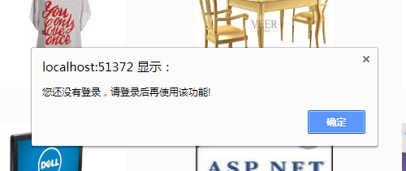

图4-9 未登录

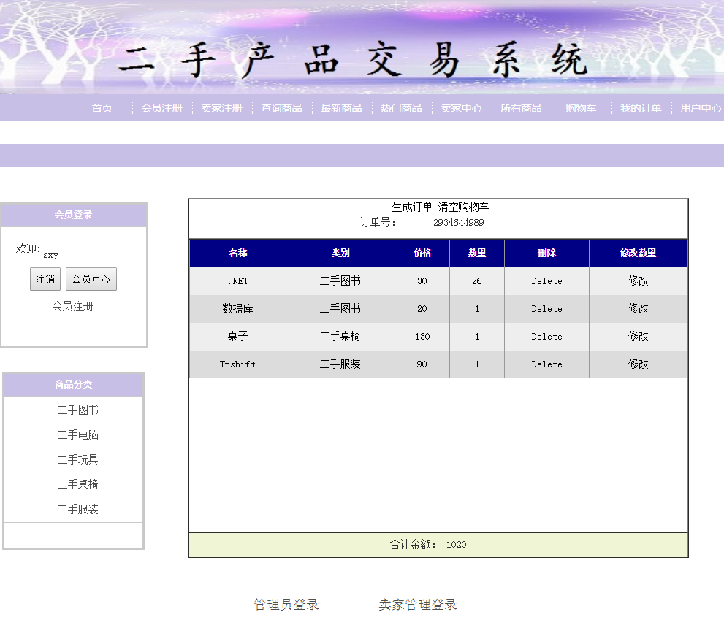

图4-10 购物车界面

未登录不能进入购物车界面代码如下：

if (!IsPostBack)

{

if (Session["userNO"] == null)

{

Response.Write("<script>alert('您还没有登录，请登录后再使用该功能!');location='javascript:history.go(-1)';</script>");

}

else

{

SqlDataReader dr = data.GetDataReader("select top 1 * from tb_Order Where IsCheckout='否' and Ordeuser='" + Session["userNO"].ToString() + "'order by id desc ");

if (dr.Read())

{

Label5.Text = dr["Orderid"].ToString();

}

BinderOrder();

}

}

此段代码显示验证了用户是否已经登录成功，若是未登录则无法进入购物车界面。

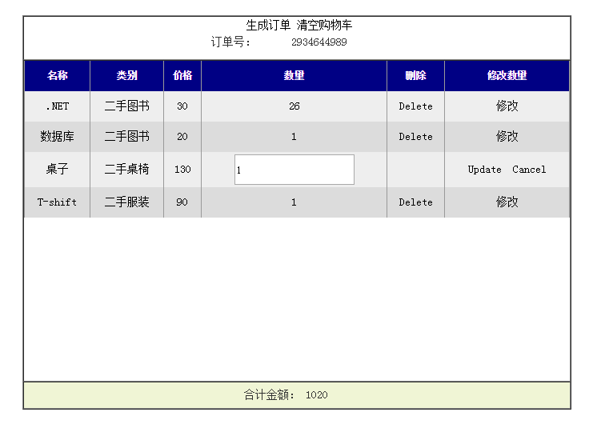

图4-11 数量更新

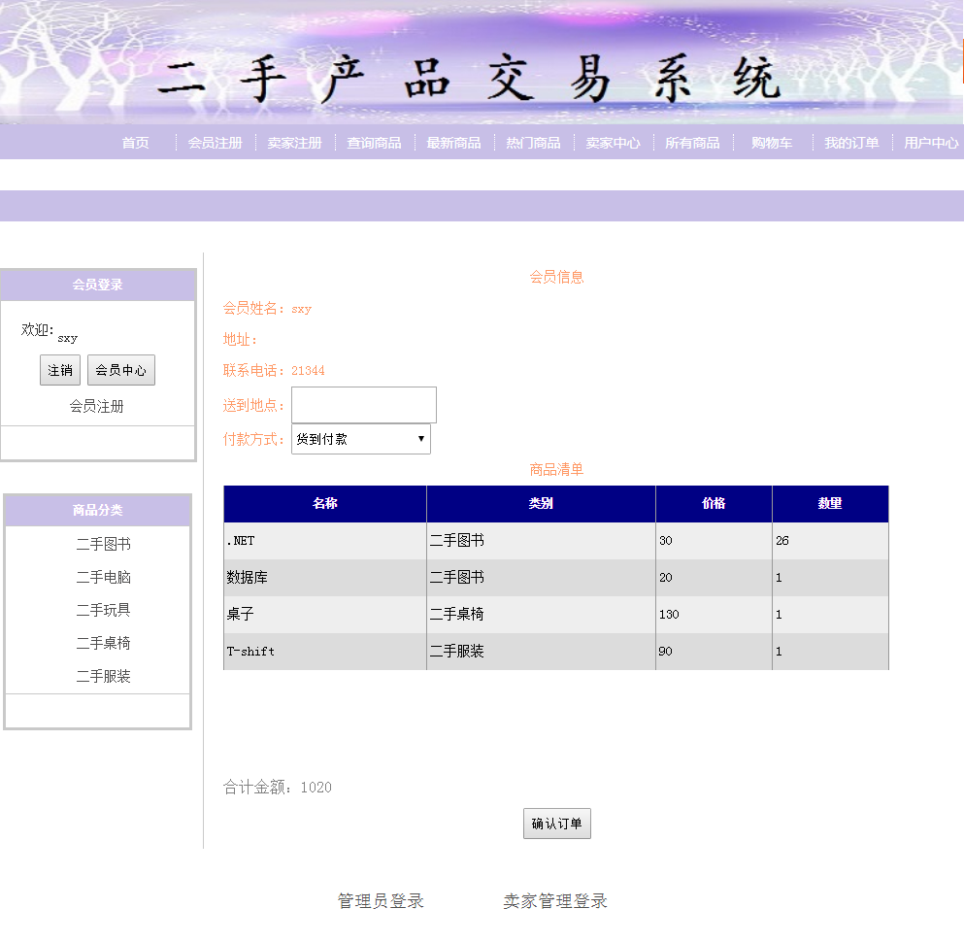

图4-12 订单结算

结算界面代码如下：

private void JieSuanOrder()

{

string sqlstring = "select IsYuDing,Number,OrderID, sedhandTypeName, sedhandName,sedhandPrice from tb_OrderInfo where Member='" + Convert.ToString(Session["userNO"]) + "' and Checkout='否'";

gradviewOrderInfo.DataKeyNames = new string[] { "OrderNO" };

gradviewDataBind(gradviewOrderInfo, sqlstring);

SqlHelper data = new SqlHelper();

SqlDataReader sqldr;

sqldr = data.GetDataReader("select OrderNO from tb_OrderInfo where Member='" + Convert.ToString(Session["userNO"]) + "' and Checkout='否'");

if (sqldr.Read())

{

string strtotalpricesql = "select sum(sedhandPrice*Num) as totalprice from tb_OrderInfo"+ " where Member='" + Convert.ToString(Session["userNO"]) + "' and Checkout='否'";

SqlDataReader drsql;

drsql = data.GetDataReader(sqlstrtprice);

drsql.Read();

labtotalMoney.Text = Convert.ToString(float.Parse(dr["totalPrice"].ToString()));

}

else{ labtotalMoney.Text = "0"; }

}

通过JieSuanOrder ()函数在数据库中查询加入购物车的商品并展示JieSuanOrder ()函数是结算界面核心代码，主要实现结算的合计金额。

4.1.7我的订单

我的订单界面中可查看所生成的所有交易订单信息，包括订单状态和订单时间等。订单中的订单操作可以对订单进行收货和评价。

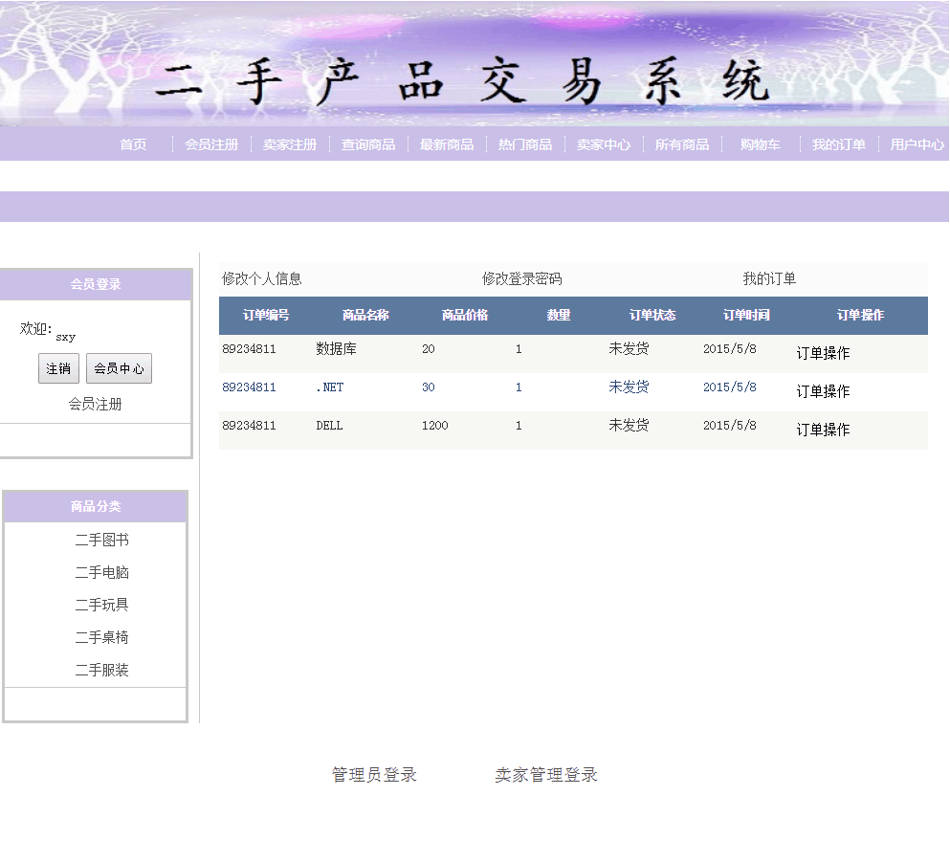

图4-13 我的订单界面

主要代码如下：

protected void CaozuoOrder_Click(object sender, EventArgs e)

{

string orderid = Request.QueryString["Orderid"].ToString();

SqlHelper data = new SqlHelper();

SqlDataReader dr;

string sql = "select * from tb_Order where Orderid='" + orderid + "'";

dr = data.GetDataReader(sql);

dr.Read();

OrderStite = dr["OrderStite"].ToString();

if (OrderStite == "货已到"){

Alert.AlertAndRedirect("已经操作过了不能在进行操作", "MyOrder.aspx");

}

else if (OrderStite == "未发货"){

Alert.AlertAndRedirect("您的订单还未发货不能进行操作", "MyOrder.aspx");

}

else{

data.RunSql("update tb_Order set OrderStite='货已到' where Orderid='" + orderid + "'");

Alert.AlertAndRedirect("订单操作成功", "MyOrder.aspx");

}

}

此段代码主要实现订单状态的查询情况及订单是否可以进行操作。

4.1.8用户中心

用户中心界面包括三个小模块，即修改个人信息、修改登录密码、我的订单。

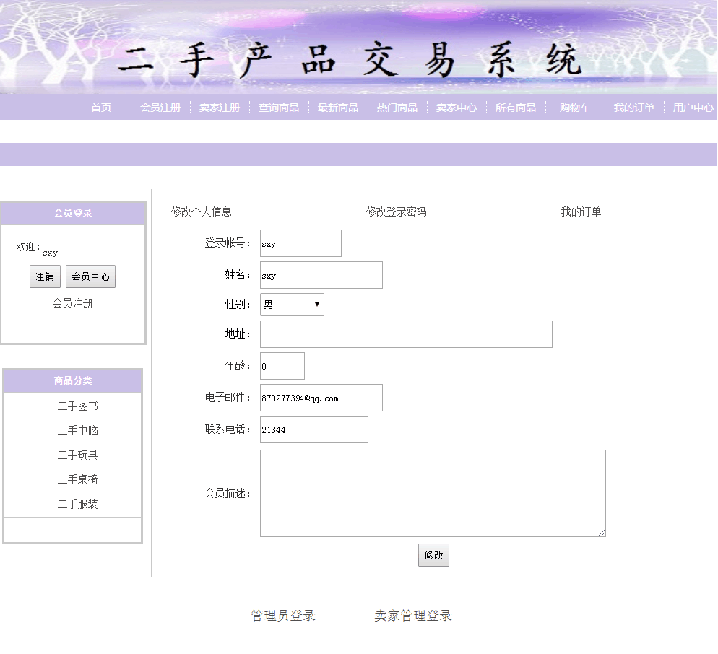

图4-14 修改个人信息

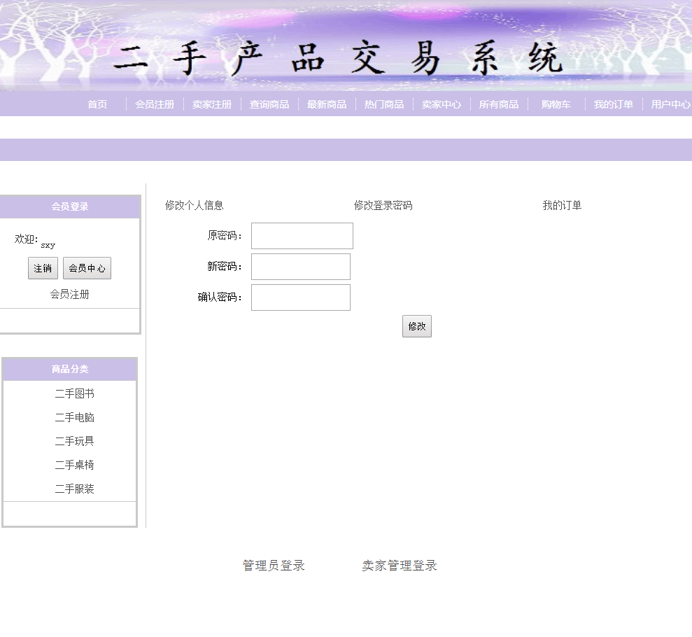

图4-15 修改登录密码

4.2卖家管理

4.2.1登录页面

登录模块完成管理员的登录。卖家输入正确的用户名、密码、验证码之后点击登录按钮验证身份，只有通过身份验证才可以进去该系统内部进行操作（如图4-16所示）。

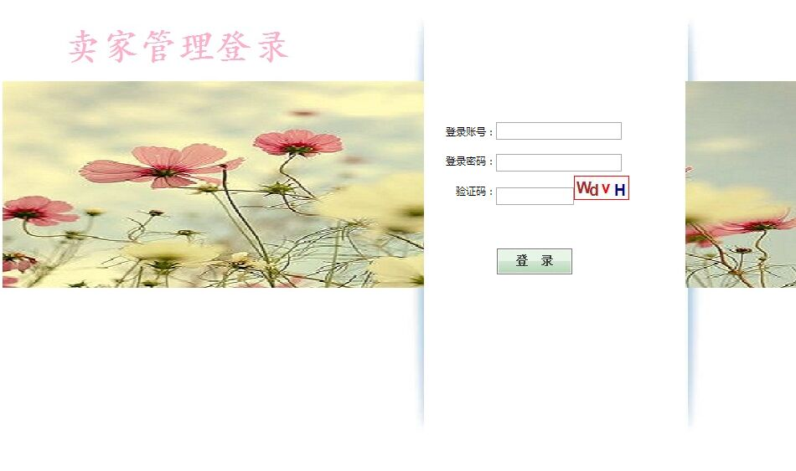

图4-16 登录界面

4.2.2系统管理管理

系统管理主要是对卖家登录后自己的管理，即卖家可以修改自己的个人信息。

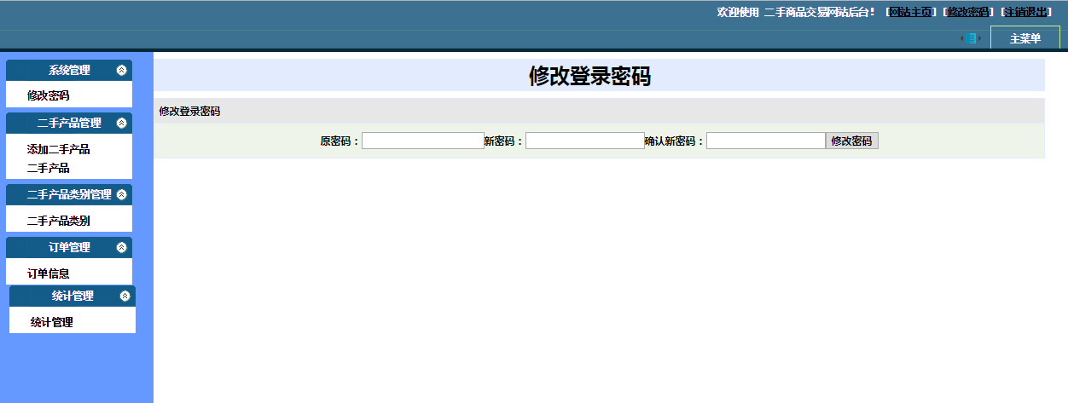

图4-17 修改登录密码

4.2.3二手产品信息

二手产品信息管理主要分为添加二手产品和二手产品信息管理。添加二手产品界面（如图4-18所示）可以添加一个新的二手产品至数据库，填写二手产品的基本信息，可以上传二手产品图片并添加详细描述。二手产品信息管理界面（如图4-19所示）可以查看二手产品基本信息，进行修改、删除操作。

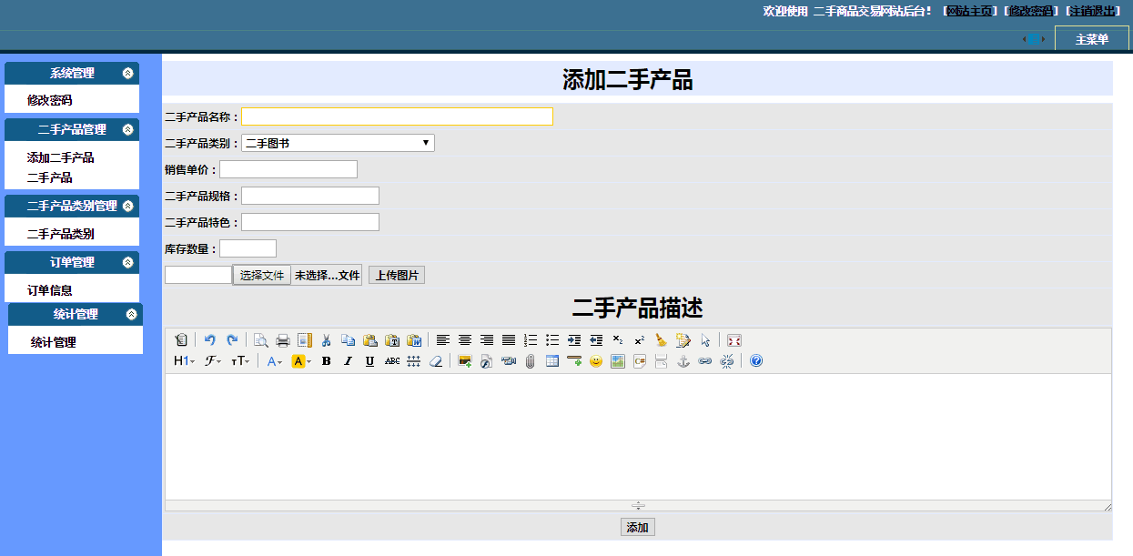

图4-18 添加二手产品

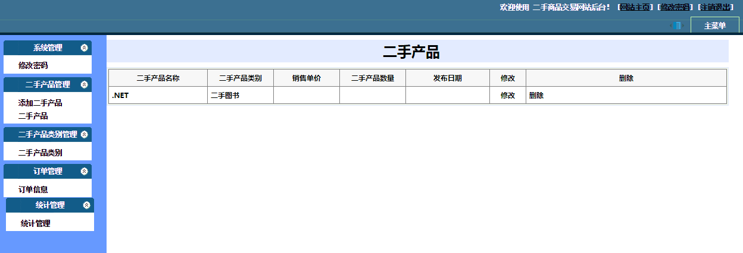

图4-19 二手产品

主要代码如下：

protected void gvsedhand_RowDeleting(object sender, GridViewDeleteEventArgse)

{

SqlHelper sedhanddata = new SqlHelper();

string SID = gvsedhand.DataKeys[e.RowIndex].Values[0].ToString();

try

{

sedhanddata.ESJYSql("delete from Sedhand where sedhandID='" + ID + "'");

labshowdetele.Text = "删除成功！";

gvsedhand.EditIndex = -1;

Get_Info();}

Catch

{

labshowdetele.Text = "删除失败！";

}

public DataSet getsedhandBy(int iCount){

SqlHelper mydata1 = new SqlHelper();

string stringTop = "";

if (Count > 1)

{

sringTop = "top " + Count.ToString();}

string mysql = "select " + stringTop + " * from [Sedhand] ";

SqlConnection connect = new SqlConnection(SqlHelper.connstring);

SqlCommand mycmd = new SqlCommand(sql, connect);

SqlDataAdapter theda = new SqlDataAdapter(mycmd);

DataSet theds = null;

Try

{

con.Open();

thisds = new DataSet();

theda.Fill(theds);

}

catch (SqlException ex)

{throw ex; }

catch (Exception ex)

{ throw ex; }

Finally

{ con.Close();}

return theds;

}

此段代码主要是实现某条二手产品信息的删除。

4.2.4订单管理

订单管理界面主要实现该卖家所有订单信息的浏览，可查看到订单号、订货人、订单状态、订单详情等。该界面中的订单操作按钮实现对已经付款购买的订单进行发货操作，删除按钮则是可以删除某一行的订单信息。

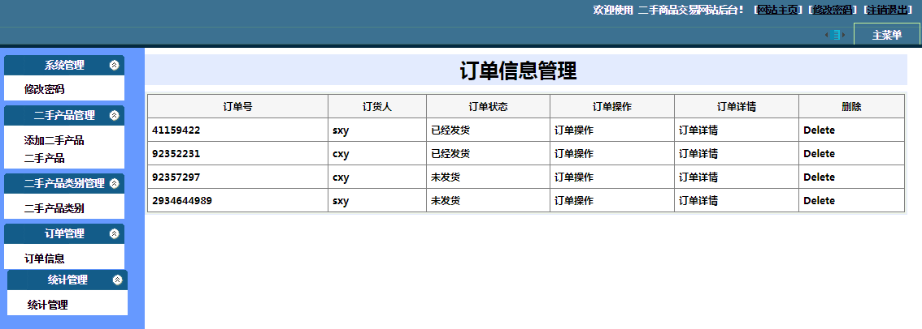

图4-20 订单管理

4.3后台管理

4.3.1登录页面

登录模块完成管理员的登录。管理员输入正确的用户名、密码、验证码之后点击登录按钮验证身份，只有通过身份验证才可以进去该系统内部进行操作。

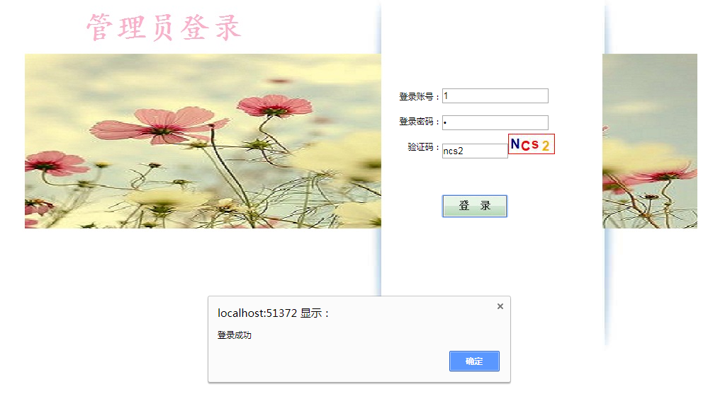

图4-21 登录界面

登录按钮的代码与会员用户代码类同，不再赘述。

4.3.2系统管理

系统管理是对管理员自己的信息管理，包括账号管理、添加账号、修改密码三个模块。账号管理中可以对账号进行维护，即修改和删除操作。

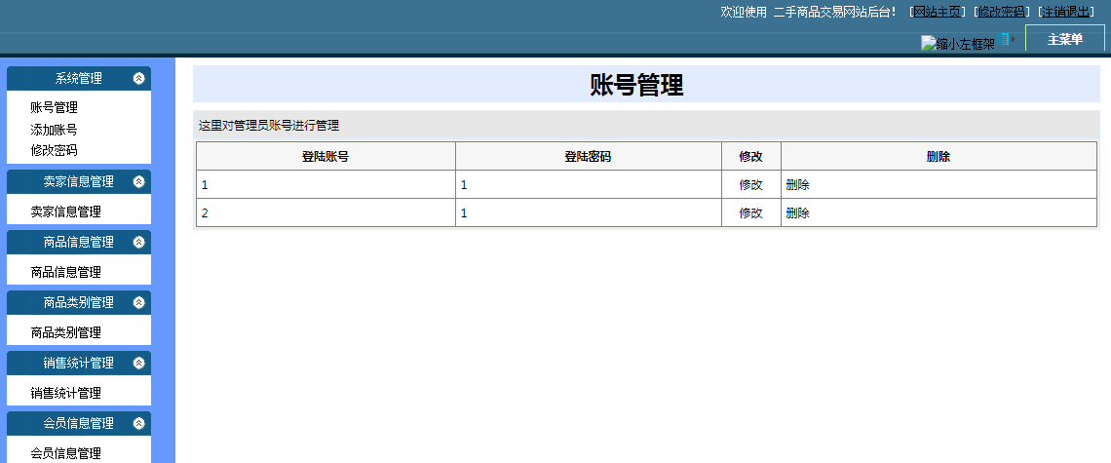

图4-22 账号管理

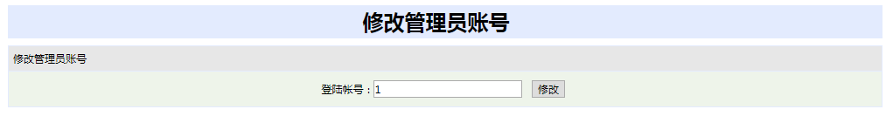

图4-23 修改管理员账号

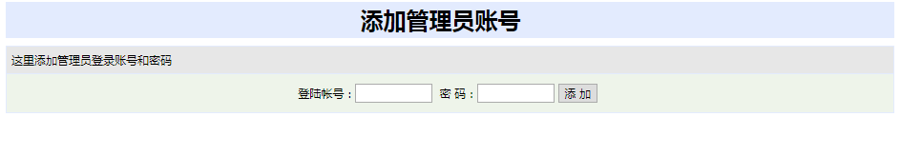

图4-24 添加管理员账号

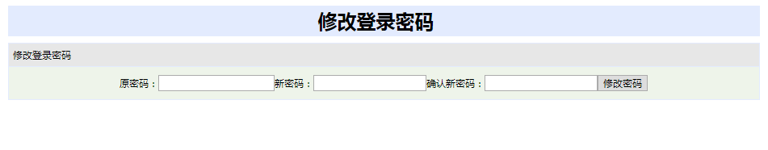

图4-25 修改登录密码

4.3.3卖家管理

卖家管理界面是管理员对卖家信息管理维护，可对卖家信息进行修改、删除。

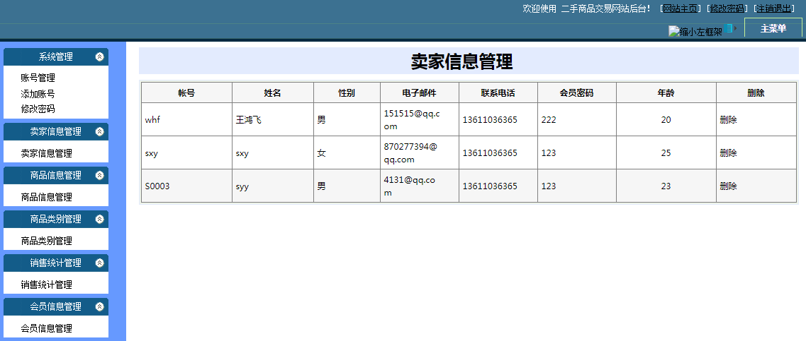

图4-26 卖家管理

此段代码与二手产品管理代码类同，不再赘述。

4.3.4二手产品信息

二手产品信息管理界面主要实现二手产品的维护功能，要注意的是在删除一个二手产品时，一定要检查关联的表，如果关联的表即库存表中已经用到了该二手产品编号，则该化妆品是不允许被删除的。

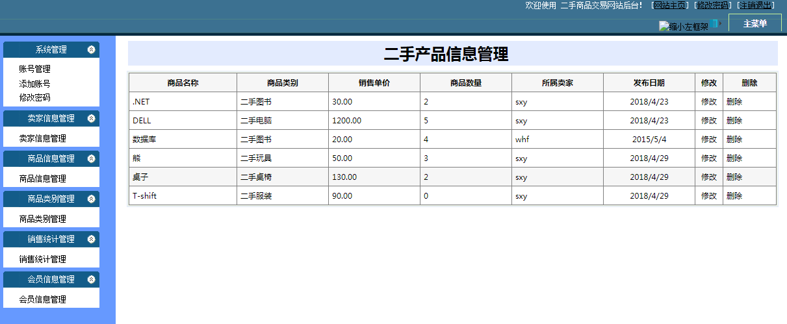

图4-27 二手产品信息管理

此处代码与卖家模块中二手产品管理代码类同，不再赘述

4.3.5二手产品类别

二手产品类别管理界面主要实现二手产品类别的维护功能，即添加新的二手产品类别、修改该二手产品类别和删除此条二手产品类别。

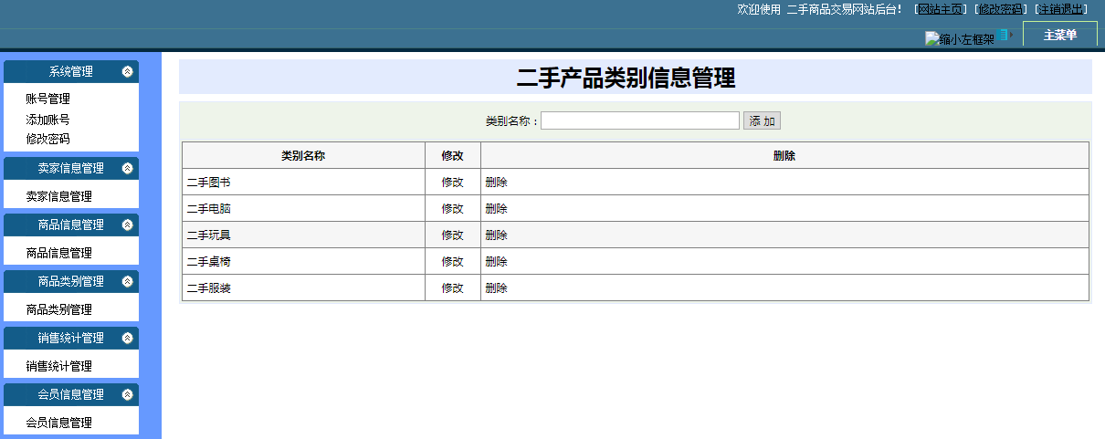

图4-28 二手产品类别管理

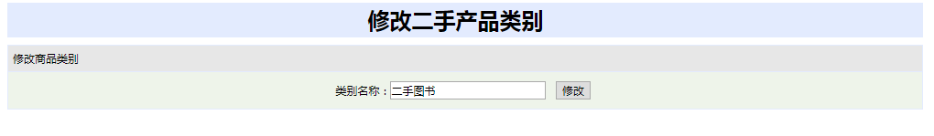

图4-29 修改二手产品类别

4.3.6统计管理

订单统计界面可以统计某个商品的销售业绩、每个月的销售业绩及每个月的盈利。输入商品编号可以查看具体某个商品的销售情况，Excel导出按钮可以导出查看的数据，在Excel中对数据进行操作。

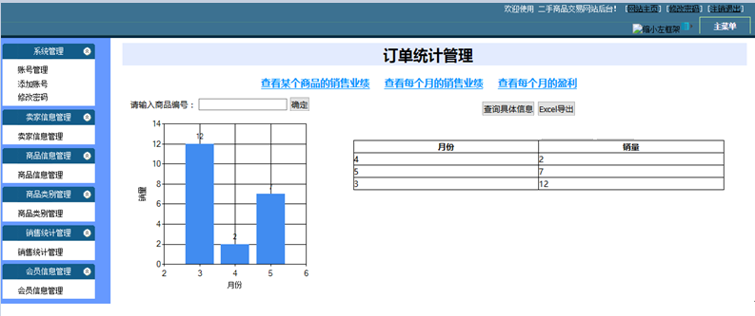

图4-30 每月交易数量统计

//设置表的数据源

this.Chart1.DataSource = SqlDataSource1;

//设置图标X轴对应项“Column1”

Chart1.Series[0].XValueMember = "Column1";

//设置图标Y轴对应项“Column2”

Chart1.Series[0].YValueMembers = "Column2";

Chart1.ChartAreas[0].AxisX.Title = "月份";

Chart1.ChartAreas[0].AxisY.Title = "销售额";

//显示数据点

Chart1.Series[0].IsValueShownAsLabel = true;

SELECT distinct month(a.orderDate),

(select sum(quantity) from OrderDetail join OrderInfo b ON b.orderCode =

OrderDetail.orderCode where month(b.orderDate)=month(a.orderDate))

FROM OrderInfo a INNER JOIN

OrderDetail ON a.orderCode = OrderDetail.orderCode

where year(a.orderDate) = @year"。

public static void ExportExcel(Control ctrl, string documentType, string documentName)

{

HttpContext.Current.Response.Charset="HB3221";

HttpContext.Current.Response.ContentEncoding = System.Text.Encoding.UTF8;

HttpContext.Current.Response.AppendHeader("Content-Disposition", "attachment;filename=" + HttpUtility.UrlEncode(documentName, System.Text.Encoding.UTF8).ToString());

HttpContext.Current.Response.ContentType = documentType;

ctrl.Page.EnableViewState = false;

StringWriter thetw = new StringWriter();

HtmlTextWriter thehw = new HtmlTextWriter(thetw);

ctrl.RenderControl(thehw);

HttpContext.Current.Response.Write(tw.ToString());

HttpContext.Current.Response.End();

}

此段代码先设置报表界面，X轴表示月份，Y轴表示销售额；数据显示的是SqlDataSource1中的内容。在数据库中查询，连接OrderDetail表和OrderInfo表找到某一年（从Date中用year() 函数获取年份）所有商品的数量并求和（使用sum()函数）以及获取订单日期中的月份（使用month() 函数）分别放在Y轴和X轴。通过Excel导出按钮实现导出数据，可对Excel表中的数据进行操作。

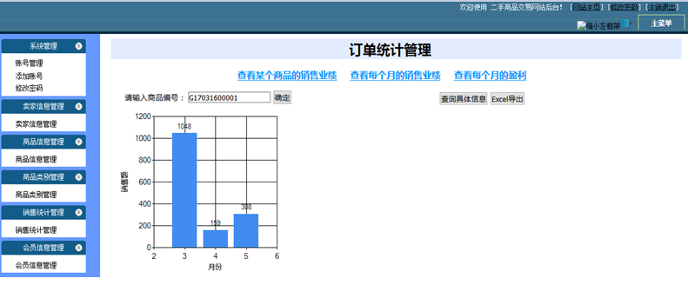

图4-31 某个商品销售额统计

SELECT distinct month(a.orderDate),

(select sum(subTotal) from OrderDetail join OrderInfo b ON b.orderCode =

OrderDetail.orderCode where month(b.orderDate)=month(a.orderDate))

FROM OrderInfo a INNER JOIN

OrderDetail ON a.orderCode = OrderDetail.orderCode

where goodsCode = @goodsCode

此段代码是在数据库中查询，同样将OrderDetail表和OrderInfo表连接，先找到SedhangNO和输入的商品编码一致的商品，然后从OrderDetail表中找到Total字段，并对该字段下所有数据求和，即是该商品的总销售额。

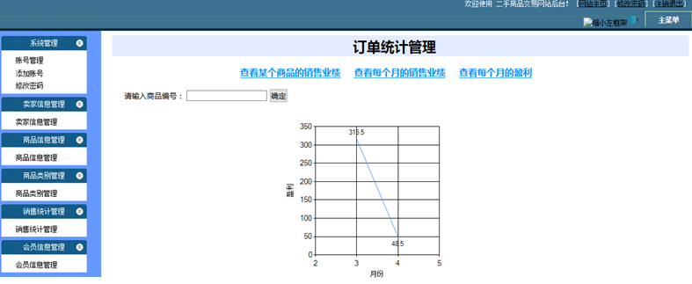

图4-32 某个商品销售额统计

SELECT distinct month(a.orderDate),

(select sum(subTotal- costprice) from OrderDetail join OrderInfo b ON b.orderCode =

OrderDetail.orderCode where month(b.orderDate)=month(a.orderDate))

FROM OrderInfo a INNER JOIN

OrderDetail ON a.orderCode = OrderDetail.orderCode

where year(a.orderDate) = @year

此段代码同之前，在数据库中查询，显示每个月的盈利情况

# 第五章 系统测试

5.1系统测试简介

软件测试的概念IEEE定义为：当运行或者测定某个程序使用人工手段或者自动化手段的系统过程。其主要的目的是搞清楚当初预期结果与现在真实结果之间的差距大小或者是检测系统是否满足规定的需求[13]。

系统测试是把应用程序的各功能不见组合在一起后进行测试。系统测试的目的在于根据需求说明书对比软件，找出软件中与需求说明书的不符合之处或矛盾之处，以此来验证系统功能各方面等是否当初所提需求。测试用例的设计依据是需求分析说明书，设计测试用例后要在实际环境下运行检测。本次系统测试使用功能测试。

5.2测试用例

5.2.1用户注册用例

表5-1 用户注册用例

|  |  |  |  |  |  |
| --- | --- | --- | --- | --- | --- |
|  | 输入条件 | 有效数据输入 | 输出结果 | 无效数据输入 | 输出结果 |
| 用户名称 | 50个字符内 | sxy | 通过验证 | Sxy...（字符数大于50） | 必须输入50个字符内 |
| E-mail | Internet电子邮件地址 | sunxueyun@qq.com | 通过验证 | sunxueyunqq.com | 必须输入正确邮箱 |
| E-mail | Internet电子邮件地址 | sunxueyun@qq.com | 通过验证 | sunxueyun@qq | 必须输入正确邮箱 |

如表所示，只有按照设定的规则进行输入的数据才能被验证为正确的内容，数据才能被增加进数据库，用户注册才能成功，而输入的数据不符合规则的不能够通过，则相应的用户注册失败。

5.2.2二手产品添加用例

上架日期要符合设定的输入要求，上架日期的范围要正确，不能第二个日期在第一个日期之前，这样不符合搜索的条件，不能得出正确的搜索结果。新增单条记录时，二手产品编号要与数据库中二手产品表的数据格式一致，否则新增失败。

表5-2 二手产品添加用例

|  |  |  |  |  |  |
| --- | --- | --- | --- | --- | --- |
|  | 输入条件 | 有效数据输入 | 输出结果 | 无效数据输入 | 输出结果 |
| 上架时间1 | 输入正确年月日 | 2016/01/01 | 通过验证 | 20160101 | 必须输入正确日期 |
| 上架时间2 | 1.输入正确年月日  2.入库日期2在入库日期1之后 | 1.2016/01/02  2.入库日期1为2016/01/01 | 通过验证 | 1.2016/02/01  2.入库日期1为2016/02/03 | 必须输入正确日期 |
| 二手产品编号 | SXXXX | S0001 | 通过验证 | A0001 | 必须输入正确编号 |

5.2.3下单及生成用例

表5-3 下单及生成用例

|  |  |  |  |  |  |
| --- | --- | --- | --- | --- | --- |
|  | 输入条件 | 有效数据输入 | 输出结果 | 无效数据输入 | 输出结果 |
| 下单 | 购物车有商品 | 加商品至购物车 | 通过验证 | 购物车为空 | 必须有商品 |
| 加减商品数量 | 输入商品个数 | 大于0且小于库存量 | 通过验证 | 0或大于库存量 | 必须在有效范围数量 |
| 生成订单 | 输入购买者个人信息 | 购买者个人信息完整 | 通过验证 | 缺少收货地址或其他信息 | 必须输入完整信息 |
| 库存查询 | 卖掉商品 | 卖掉一件商品，库存相应减一 | 通过验证 | 卖掉一件商品，库存并未减一 | 库存减少量必须与所卖数量一致 |

5.2.4测试总结

测试过程中主要对以下几个部分进行手工测试：

1. 会员用户、卖家、管理员的注册登录测试；
2. 购物车模块测试；
3. 二手产品模块测试；
4. 订单模块测试。

测试结果如表5-4所示：

表5-4 测试结果

|  |  |  |  |
| --- | --- | --- | --- |
| 模块 | 预计测试功能 | 输入输出功能 | 造成差别原因 |
| 注册登录模块 | 成功注册、登录  验证用户名（ID，满足系统设定要求）和密码的一致性 | 一致 | 无 |
| 购物车模块 | 1. 成功加入购物车 2. 数量修改无误 3. 商品删除成功 | 一致 | 无 |
| 二手产品模块 | 添加、修改、删除二手产品操作成功 | 一致 | 无 |
| 订单模块 | 添加、修改、删除订单操作成功 | 一致 | 无 |

经过多次测试，注册登录模块、购物车模块、二手产品模块、订单模块等功能基本实现，没有明显错误存在。不足之处，系统的权限管理模块有待完善。

第六章 总结与展望

6.1总结

本系统开发从需求分析开始，了解了二手系统的开发背景和意义，对系统的可行性进行细致分析。系统主要是基于ASP.NET完成的[14]，网站主要实现三大模块，即会员用户前台、卖家管理后台、管理员管理后台。三大模块中，衍生很多小功能模块，各模块之间相互关联。整体来说，该系统界面设计良好，能够满足用户的基本需求，多次运行测试无异常，达到预期目标。

会员用户模块：

1.实现用户的注册与登录和管理员的登录

2.实现所有二手产品的基本展示及详细展示和二手产品的查询功能

3.实现二手产品加入购物车、商品数量的加减、生成订单、结算、订单评价等

4.实现会员用户个人信息维护、订单查看等

卖家模块：

1.实现个人信息的维护

2.实现该卖家所发布二手产品的维护

3.实现订单的查看、维护以及发货等

管理员模块：

1.实现管理员、会员用户、卖家、二手产品、二手产品类别等基础数据维护

2.实现订单的维护

3.实现订单统计即每月销售额统计、某商品月销售额统计和每月盈利统计

6.2展望

由于自身的开发经验不足，系统的基本功能虽已实现，但仍存在很多的不足之处。

1.系统的美化界面不够达到用户的审美。

2.系统的安全性，仍存在很大的问题，并且本次并未进行安全测试。

在此次开发后，自己也会多去总结经验，尽量避免一些易出问题。同时，也会多去关注和学习关于系统安全方面的问题，以弥补此次开发安全性问题。

结束语

整个系统开发过程对我来说是一次很大的自身能力的提高，第一次独立的将课本上所学的知识彻底转化成为实践的成果。结束这次的系统设计也大概清晰了设计管理类系统的基本步骤，逐渐学会检查、分析并修改出现的错误。同时，对于VS、SQL、Visio等软件更加熟练，熟悉了面向对象的编程。在之后的编程和工作中也有了自己一套的流程思想，不至于像第一次一样不知如何下手开始。由于个人能力不足和开发经验较少，许多功能在开发时没有考虑全面，虽然正常运行，但仍存在不足。总的来说，长达一个学期的毕业设计，我是有真正的学到一些课本上无法触及的知识，收获很大。

致 谢

此次完成毕业设计和论文，我要着重感谢我的导师黄慧的悉心指导，她严谨细致、一丝不苟的作风从我上她的第一节SQL Sever课的时候就留下了很深刻的印象。在整个设计过程中，黄慧导师很是认真仔细的帮每个同学修改我们从选题开始的所有文档，用红色字体着重提示要修改内容。对于所设计的系统，尤其是数据库，检查了，每位同学的每张表，甚至每个字段。我们在导师的指导和建议下，不断修改完善，逐步达到预期效果。同时，也很感谢我的同学，在我迷惑无法跳过的难题上给予我很大的帮助。自己完成整个系统是有很大困难的，自己也很难发现系统中存在的问题，困难之际是同学帮忙检查问题并修改代码。回想从选题开始的迷茫，到现在论文和系统完成之际，深深体会到系统开发的艰难之处，没有老师和同学的帮助，我想不会这么顺利完成的。真挚的再次向老师和同学表示感谢。

参考文献

1. 陈向军. 旧货市场营销策略探讨[J]. 商业研究, 2000, 14(4):30-32.
2. Macdonald M. Beginning ASP.NET 4 in C# 2010[M]. Apress, 2010.
3. 邱秀芹, 李庆华. 用ASP技术开发动态网页[J]. 计算机系统应用, 2000(8):51-53.
4. 黄战华. ASP技术在数据库中的应用[J]. 河北工业科技, 2003, 20(4):19-21.
5. 张红杰, 魏长军. 利用ASP技术访问Web数据库[J]. 重庆理工大学学报, 2008, 22(1):154-156.
6. Wiley D L. Head First HTML with CSS & XHTML[J]. 2006.
7. 朱涛, 李云云. 基于ASP.NET技术的WEB数据库分页显示[J]. 智能计算机与应用, 2005(2):50-51.
8. 路正佳. 基于ER图的关系模型到XML转换技术研究[D]. 大连海事大学, 2009.
9. 李凤云, 安志文. 基于ASP技术的网上购物系统的设计与实现[J]. 中国商贸, 2009(13):70-71.
10. 张蒙蒙. 二手交易平台开启断舍离新生活[J]. 消费电子, 2017(5):38-43.
11. 卫琳. SQL Server 2012数据库应用与开发教程[M]. 清华大学出版社, 2014.
12. 王春艳, 乔振民, 郝建. ASP连接SQL Server数据库的方法与性能分析[J]. 石家庄理工职业学院学术研究, 2010, 19(2):41-42.
13. Patton R. Software Testing (2nd Edition)[M]. Sams, 2005.
14. 杨丽波, 朱迅. 项目教学法与项目化实训在《ASP.NET程序设计》教学中的应用[J]. 电脑知识与技术, 2009, 5(5):1166-1168.